销售与服务部门的重组

LAUDA扩大了Felix Heinrich-Bignasse和Enrico Bossart的管理职责。

劳达-科尼希斯霍芬，2025年7月31日 – LAUDA DR. R. WOBSER GMBH & CO. KG宣布两位高管的职责范围扩大。自2025年7月1日起，费利克斯·海因里希-比格纳斯（Felix Heinrich-Bignasse）将担任全球销售总监，全面负责全球领先的温度控制设备及系统供应商的全球销售业务。与此同时，恩里科·博萨特（Enrico Bossart）将扩大职责范围，作为产品管理与服务总监，还将负责全球精准温度控制市场领导者的中央服务部门。职责整合将强化全球客户导向型活动，进一步巩固市场地位并开拓新的增长机遇。在新的职位上，费利克斯·海因里希-比格纳斯将负责整个服务范围的全球销售活动，并接管区域销售以及关键账户管理。恩里科·博萨特将在继续履行产品管理职责（包括产品营销）的同时，负责服务业务。这将实现创新服务与服务产品及客户支持之间的更紧密整合。数字服务和通过电子商务解决方案进行的销售在此扮演特别重要的角色。

负责客户活动的总裁兼首席执行官Gunther Wobser博士暂时兼任两个部门的领导工作。他高度评价了两位高管的成就：“Felix Heinrich-Bignasse和Enrico Bossart都是经过验证的领导者，过去六年中他们均展现了卓越能力。扩大他们的职责范围是对其现有成就的认可，并将进一步巩固我们的市场地位。”

费利克斯·海因里希-比格纳斯拥有工业工程学位，曾在德国维尔茨堡-施韦因富特大学学习。他还持有奥地利克雷姆斯大学国际商务与出口管理硕士学位。海因里希-比格纳斯于2019年4月加入LAUDA，最初担任OEM销售专员。2021年2月，他晋升为OEM销售经理代理，2022年3月被任命为关键账户管理总监。此次晋升管理层标志着他正式进入公司执行委员会。其主要成就包括成功建立关键账户管理体系及承担工厂工程销售责任。在新任全球销售总监职位上，海因里希-比格纳斯将推动国际业务拓展并加强与区域销售团队的合作。

恩里科·博萨特（Enrico Bossart）在莫萨赫合作州立大学（Mosbach Cooperative State University）学习国际技术管理。随后，他在一家领先的德国工业测量技术制造商担任产品经理。这位毕业工程师自2019年4月起担任产品管理总监，成功加强了LAUDA团队。2022年3月1日，他被任命为部门经理并加入管理团队。其主要成就包括实施5年最佳保修政策及成功推出全新LAUDA Universa产品系列。接任服务部门负责人后，博萨特将凭借深厚的產品知识开发创新服务解决方案，进一步提升客户满意度。

此次组织架构调整旨在整合销售与服务职能，通过新举措提升服务领域销售业绩。通过此次人事调整，LAUDA已为未来市场挑战做好充分准备，并再次彰显了对自身管理团队的信心。

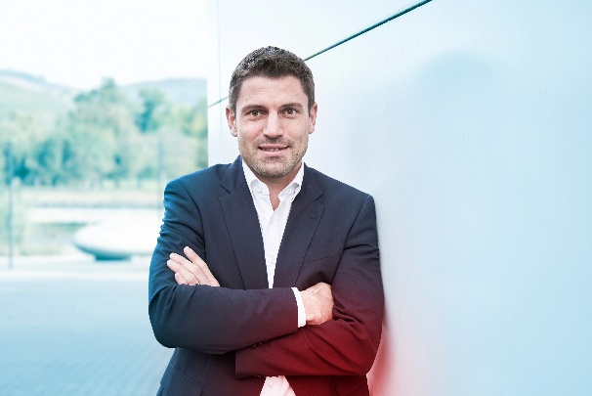 | 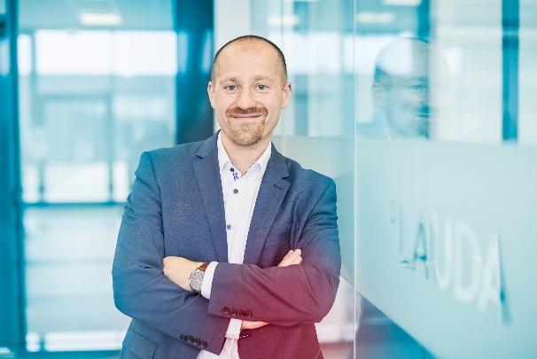
图片1：费利克斯·海因里希-比格纳斯（Felix Heinrich-Bignasse）是LAUDA的新任全球销售总监。他负责全球销售活动，同时继续监督关键客户管理和工厂工程销售。© LAUDA | 图片2：恩里科·博萨特（Enrico Bossart）是LAUDA的新任产品管理与服务总监。除产品管理外，他现在还负责服务。© LAUDA
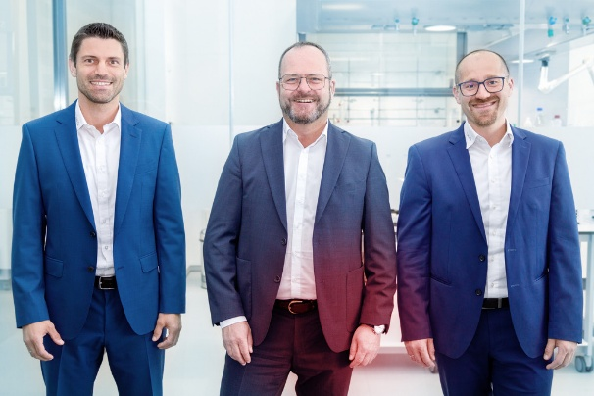
图片3：LAUDA总裁兼首席执行官Dr. Gunther Wobser（居中）对与Heinrich-Bignasse（左，全球销售总监）和Bossart（右，产品管理与服务总监）的长期合作充满信心，相信这将进一步巩固公司在市场中的地位。© LAUDA

我们是 LAUDA – 精确温度控制领域的世界市场领导者。我们的温度控制仪器和设备是许多重要应用的核心，为更美好的未来作出贡献。作为全方位服务供应商，我们在研究、生产和质量控制中保证最佳温度。我们是电动汽车、氢气、化学、制药/生物技术、半导体和医疗技术领域的可靠合作伙伴。凭借专业的建议和创新的解决方案，近 70 年来，我们每天都以崭新面貌支持世界各地的客户。

在公司管理方面，我们迈出的每一步都是具有决定意义的。我们关注员工成长并不断挑战自我：向着我们共同塑造的更美好未来努力。

新闻联络人
我们非常愿意向媒体提供有关我们公司、LAUDA FabrikGalerie 以及我们促进创新、数字化和创意管理项目的信息稿。我们期待与您进行开诚布公的交流 - 联系我们！

CHRISTOPH MUHR
企业公关部门负责人
电话 + 49 (0) 9343 503-349
christoph.muhr@lauda.de

LAUDA DR.R. WOBSER GMBH & CO.KG, Laudaplatz 1, 97922 Lauda-Königshofen，德国两合公司：所在地 Lauda-Königshofen，注册法院 Mannheim HRA 560069个人责任合伙人：LAUDA DR.R. WOBSER Verwaltungs-GmbH，所在地 Lauda-Königshofen，注册法院 Mannheim HRB 560226常务董事：Gunther Wobser 博士 (董事长/总裁兼 CEO)，Mario Englert 博士 (CFO)，Marc Stricker 博士 (COO)

